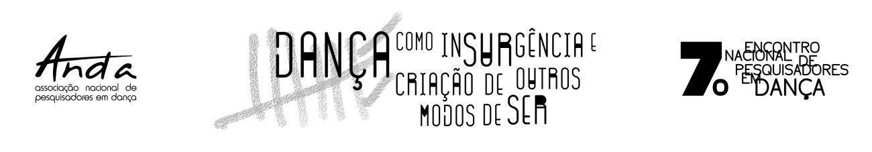
Template Ato de Dança: Entra na Roda

Título#Nome do Trabalho (tamanho 14, espaço simples, negrito, centralizado)

Formatos
Videodança ☐ registro de apresentações ☐ videoarte ☐ filme ☐ dança para tela ☐ dança digital pré-gravada ☐ gravações de motion capture ☐ animações ☐
Outros (especifique) ☐

Release com máximo de 150 palavras para todos os formatos (texto tamanho 12, espaçamento 1,5, alinhamento justificado).

Minibiografia artística e/ou profissional com máximo de 150 palavras para todos os formatos (texto tamanho 12, espaçamento 1,5, alinhamento justificado).
Link para acesso ao vídeo no youtube ou plataforma similar

Link para vídeo com até 1min30seg contendo informações do trabalho artístico (optativo)

Ficha Técnica - Descreva as funções e os respectivos nomes de todos/as os/as produtores/as da proposição
Ano de produção
Clique aqui para inserir uma data.

Obra Pregressa ☐ Obra Inédita ☐

